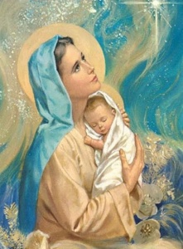

Православная молитва о здравии ребенка

"Господи Иисусе Христе, пусть будет милость Твоя на детях моих (имена),
сохрани их под кровом Твоим, покрой от всякого зла,
отведи от них всякого врага,
открой им уши и глаза, даруй умиление и смирение сердцам их.
Господи, все мы создания Твои, пожалей детей моих (имена)
и обрати их на покаяние.
Спаси, Господи, и помилуй детей моих (имена), и просвети им ум светом разума Евангелия Твоего,
и наставь их на путь заповедей Твоих,
и научи их, Отче, творить волю Твою, яко Ты есть Бог наш"

